ARQUITECTURA DE BEAUTY – STUDIO
- Dibujo de nuestro sistema:

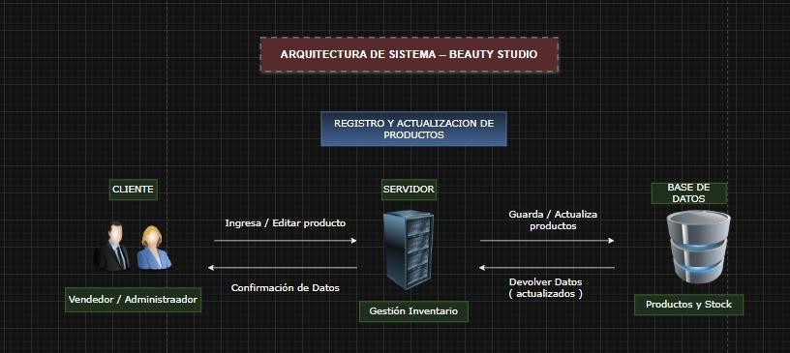

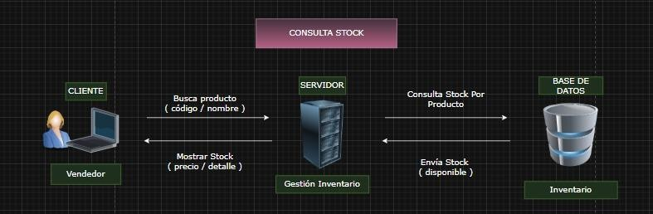

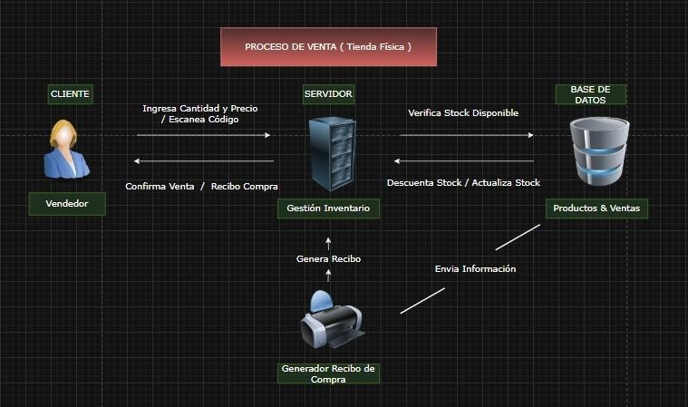
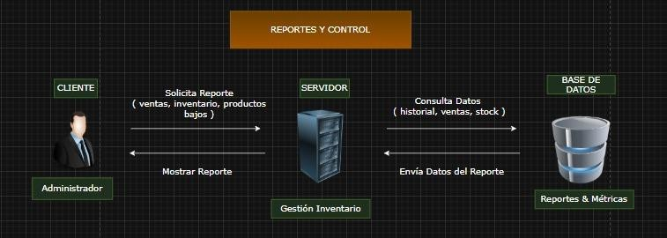

- Responder:
¿Qué hace cada parte?
,ç† CLIENTE (Vendedor / Administrador):
Vendedor: El vendedor se encarga del proceso operativo de venta.
  - Registra ventas de productos
  - Escanea y busca productos
  - Consulta precio y disponibilidad
  - Genera la venta en el sistema

Administrador: El administrador se encarga de la gestión y el control del sistema.
  - Registra nuevos productos
  - Actualiza precios y stock
  - Consulta reportes
  - Gestiona inventario
□_¿ SERVIDOR (Gestión de Inventario):
Es el cerebro del sistema.
  - Validación de datos
  - Procesamiento
  - Gestión de inventario (actualiza inventario)
  - Generación de resultados (recibo compra y transacciones)
  - Manejo de lógica (controla el flujo del sistema)
'-⬛. BASE DE DATOS:
Es donde se almacena toda la información. Funciones:
  - Guarda información de forma estructurada
  - Permite consultas rápidas
  - Mantiene el historial de datos Contiene:
  - Productos (nombre, código, precio, categoría)
  - Inventario (cantidades disponibles en el stock)
  - Ventas (registros de cada venta)
  - Reportes
) ) GENERADOR DE RECIBOS Y CONFIRMACIÓN:
Función:
  - Genera comprobante de compra (recibo)
  - Confirmación de la venta (que sea exitosa)
  - Mostrar resultado al usuario

#¶¡/ç ¿Qué datos maneja?

El sistema maneja los siguientes datos:
⬛|, ¯–−Datos de producto:
- Código
- Nombre
- Categoría
- Precio
- Stock disponible
I I. Datos de venta:
- Producto vendido
- Cantidad
- Precio unitario
- Total, de la venta
- Fecha y hora
ç†,Datos de usuario:
- Nombre
- Usuario (login)
- Rol (vendedor / administrador)
⬛/#Datos de inventario y reportes:
- Ventas diarias / semanales
- Productos más vendidos
- Productos con bajo stock
El sistema maneja datos estructurados (numéricos y alfanuméricos) organizados en tablas.
¿Comó se comunican?
El sistema funciona con un modelo cliente > servidor > base de datos, usando un modelo de petición y respuesta request – response
◆.IDEA CLAVE:
- El cliente pide
- El servidor piensa y decide
- La base de datos responde con información
- El servidor devuelve es resultado al cliente

’⬛ COMUNICACIÓN PASO A PASO
🧍 Cliente → 💻 Servidor (Solicitud)
El proceso inicia cuando el usuario hace una acción:
- Registrar una venta
- Buscar un producto
- Consultar inventario
□ □;_ Servidor (Procesamiento) El servidor recibe la solicitud y:
- Valida los datos (ej: que haya stock)
- Decide qué operación realizar
- Aplica reglas del negocio
💻 Servidor → 💾 Base de Datos
El servidor se comunica con la base de datos para:
- Consultar información (stock, productos)
- Guardar datos (ventas)
- Actualizar información (inventario)
💾 Base de Datos → 💻 Servidor (Respuesta)
- La base de datos devuelve:
- Datos solicitados
- Confirmación de guardado
- Información actualizada
;□_□ Servidor (Genera resultado) El servidor:
- Procesa la respuesta
- Calcula resultados finales
- Genera el recibo de compra
- Prepara la confirmación
💻 Servidor → 🧍 Cliente (Respuesta final) El servidor envía la respuesta al cliente:

- Confirmación de venta
- Factura o recibo
- Información solicitada CONCLUSIÓN:
El sistema funciona mediante una comunicación cliente-servidor, donde el cliente envía solicitudes, el servidor las procesa aplicando la lógica del negocio y consulta la base de datos, la cual responde con la información necesaria. Finalmente, el servidor genera una respuesta como la confirmación de la venta o el recibo, que es mostrada al usuario.

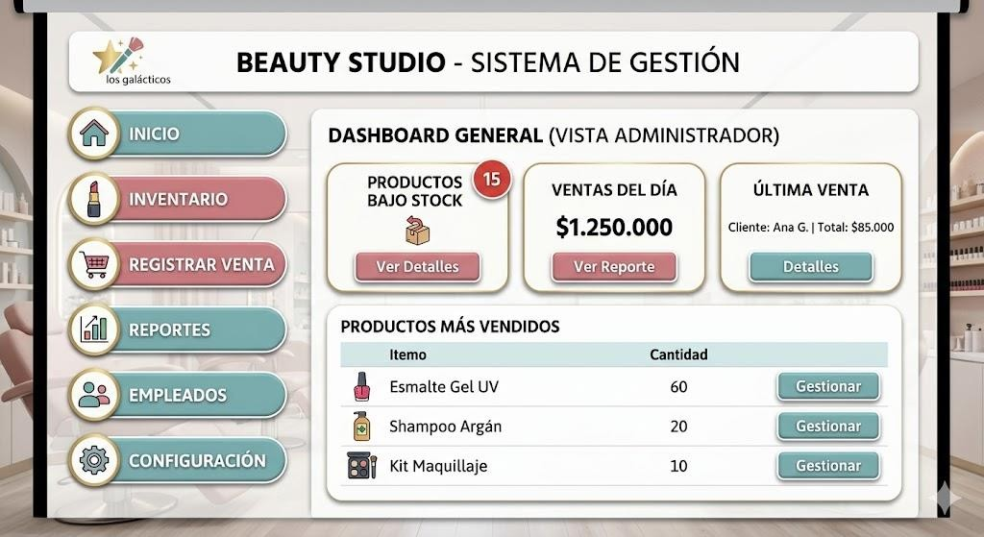

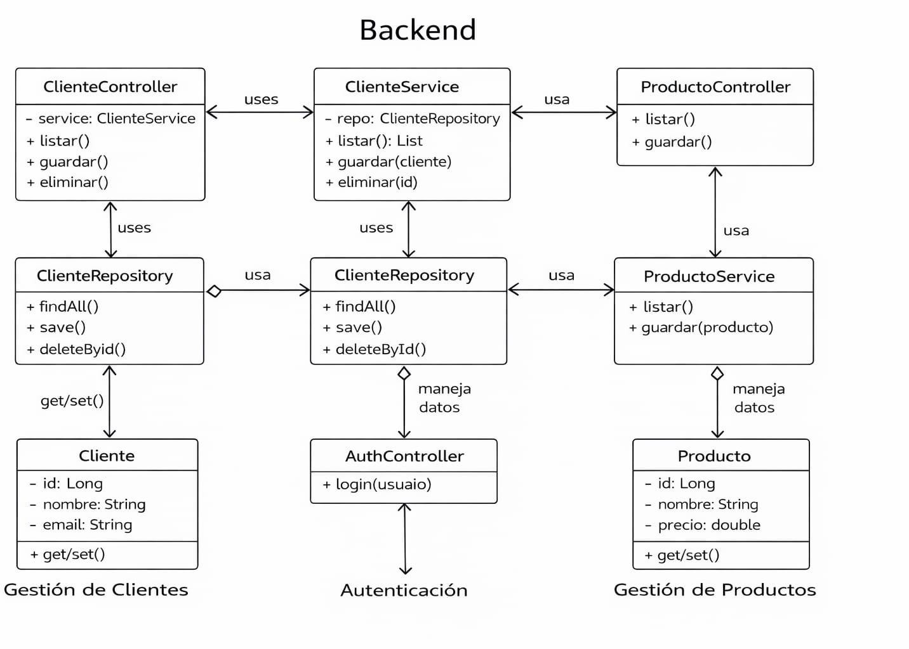
- ClienteController

Es el encargado de recibir las solicitudes del usuario.
Actúa como un intermediario: toma lo que pide el usuario y lo envía al servicio correspondiente.

- ClienteService

Es donde está la lógica del sistema.
Aquí se decide qué hacer con la información (validar, procesar, aplicar reglas).

- ClienteRepository

Es el que se comunica con la base de datos.
Se encarga de guardar, buscar o eliminar información.

- Cliente

Es el modelo de datos.
Representa cómo es un cliente (sus atributos como id, nombre, email).

- ProductoController

Igual que el de clientes, pero enfocado en productos. Recibe las solicitudes relacionadas con productos.

- ProductoService

Contiene la lógica para manejar productos. Define cómo se procesan y validan.

- Producto

Es el modelo que representa un producto (id, nombre, precio). Solo guarda información.

- AuthController

Se encarga de la autenticación.

Controla el acceso al sistema (login).

